**ĐẠI HỌC QUỐC GIA THÀNH PHỐ HỒ CHÍ MINH**

**TRƯỜNG ĐẠI HỌC BÁCH KHOA**

**KHOA KHOA HỌC VÀ KỸ THUẬT MÁY TÍNH**



**GARAGE MANAGEMENT SYSTEM**

**SOFTWARE ARCHITECTURE AND UI DESIGN**

**Giảng viên hướng dẫn: Lê Quang Huân**

**Lớp: L01**

**Nhóm 15 - THC**

**Sinh viên thực hiện:**

* **Nguyễn Hoàng Thịnh 1814172**
* **Hứa Phước Thuận 1814226**
* **Nguyễn Duy Thìn 1814149**
* **Phan Minh Thống 1811249**
* **Trần Văn Cường 1810852**

Mục Lục

**A.** **MÔ TẢ SẢN PHẨM, MỤC TIÊU, ĐỘNG CƠ THỰC HIỆN, Ý NGHĨA THỰC TẾ** 3

**I.** **Mô tả sản phẩm** 3

**II.** **Mục tiêu** 3

**III.** **Động cơ thực hiện** 3

**IV.** **Ý nghĩa thực tế** 3

**B.** **QUY TRÌNH NGHIỆP VỤ** 4

**I.** **Quy trình sửa chữa của trung tâm** 4

**II.** **Quy trinh đặt xe của khách hàng** 4

**C.** **THIẾT KẾ TỔNG QUAN KIẾN TRÚC HỆ THỐNG** 4

**I.** **Front-end:** 4

**1.** **Hướng thiết kế:** 4

**2.** **Một số ví dụ:** 5

**II.** **Back-end:** 8

**1.** **Mô hình kiến trúc MVVM:** 9

**2.** **LiveData:** 11

**3.** **Data Binding:** 11

**III.** **Database Design:** 12

**D.** **THIẾT KẾ GIAO DIỆN** 14

**I.** **Ứng dụng dành cho khách hàng** 14

**II.** **Ứng dụng dành cho trung tâm** 18

**E.** **KẾT QUẢ KIỂM THỬ** 22

**I.** **Yêu cầu cần kiểm thử** 22

**1.** **Kiểm tra chức năng hệ thống:** 22

**2.** **Kiểm tra giao diện người sử dụng** 23

**3.** **Kiểm tra hiệu năng (Performance testing)** 23

**II.** **Kết quả kiểm thử** 25

**F.** **HƯỚNG DẪN DEPLOY VẬN HÀNH QUYỂN QUẢN TRỊ** 26

**G.** **HƯỚNG DẪN NGƯỜI DÙNG CUỐI** 30

# **MÔ TẢ SẢN PHẨM, MỤC TIÊU, ĐỘNG CƠ THỰC HIỆN, Ý NGHĨA THỰC TẾ**

## **Mô tả sản phẩm**

Ứng dụng là sản phẩm Android giúp hỗ trợ việc quản lý garage. Đối tượng sử dụng chính của ứng dụng là khách hàng và người quản lý. Ứng dụng nhằm tăng khả năng tương tác giữa khách hàng và trung tâm, hỗ trợ khách hàng trong việc bảo dưỡng xe và hỗ trợ quản lý trong việc kiểm soát garage.

## **Mục tiêu**

Đối với khách hàng: có thể tạo tài khoản của mình và dùng tài khoản đó đăng nhập vào ứng dụng; xem các hướng dẫn liên quan đến các loại dịch vụ trên điện thoại; đặt lịch dịch vụ online; thanh toán online; theo dõi danh sách các loại dịch vụ trên thiết bị di chuyển, tạo danh sách phương tiện di chuyển của cá nhân; thao tác điều chỉnh các thông tin cá nhân.

Đối với quản lý: Đăng nhập vào tài khoản ứng dụng dành cho người quản lý, theo dõi tình trạng hoạt động trong garage, theo dõi danh sách xe tại trung tâm, theo dõi danh sách khách hàng, theo dõi lịch dịch vụ sửa chữa xe, thao tác với hồ sơ cá nhân.

## **Động cơ thực hiện**

Hiện tại, việc sửa chữa và bảo trì xe đối với khách hàng còn có nhiều hạn chế về mặt tốc độ và sự thuận tiện; động thời việc quản lý garage đối với người có trách nhiệm chưa thực sự toàn diện và liên tục .Ứng dụng nhằm giúp cho việc quản lý garage và việc thực hiện các dịch vụ trong garage dễ dàng hơn, thuận tiện hơn và nhanh hơn. Khách hàng sẽ thực hiện các hình thức dịch vụ mà không cần trực tiếp đến garage để thực hiện cũng như trực tiếp theo dõi tiến trình dịch vụ để có thể an tâm với năng suất và chất lượng dịch vụ của dịch vụ. Người quản lý thông qua ứng dụng có thể biết được đầy đủ các dịch vụ mà garage đang thực hiện để tránh những thiếu sót trong công tác quản lý, nhằm tăng hiệu quả hoạt động của garage, tăng chất lượng dịch vụ.

## **Ý nghĩa thực tế**

Ứng dụng giúp cho việc sửa chữa và theo dõi tiến độ sửa chữa của khách hàng trở nên thuận tiện hơn, làm cho mức độ thường xuyên sử dụng dịch vụ tăng lên, tăng thêm thu nhập cho garage. Ứng dụng còn giúp người quản lý theo dõi chi tiết đến từng hoạt động trong garage giúp tránh được những sai sót, nâng cao chất lượng dịch vụ.

# **QUY TRÌNH NGHIỆP VỤ**

## **Quy trình sửa chữa của trung tâm**

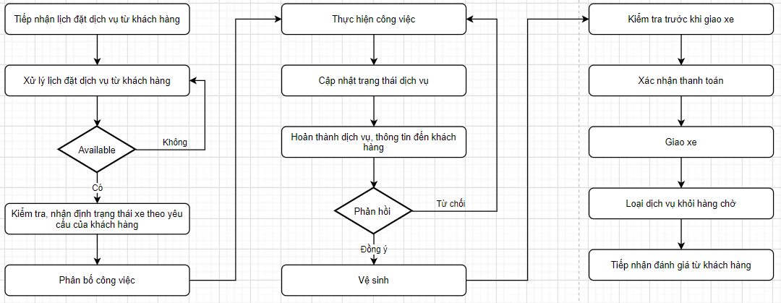

## **Quy trinh đặt xe của khách hàng**

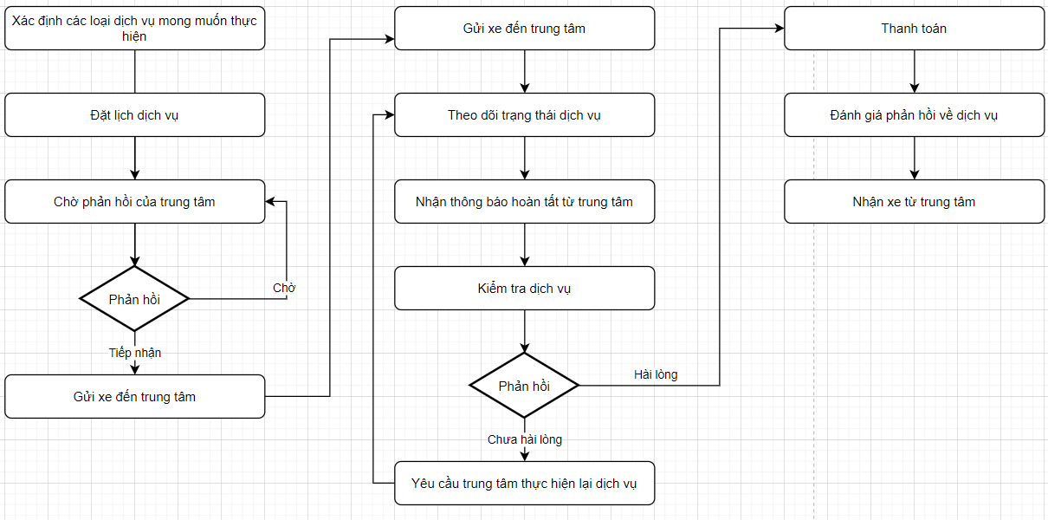

# **THIẾT KẾ TỔNG QUAN KIẾN TRÚC HỆ THỐNG**

## **Front-end:**

### **Hướng thiết kế:**

Do app hướng đến người những người dùng có xe hơi riêng và theo nhiều tài liệu nghiên cứu thì nhóm người sở hữu xe hơi chủ yếu rơi vào độ tuổi trung niên.

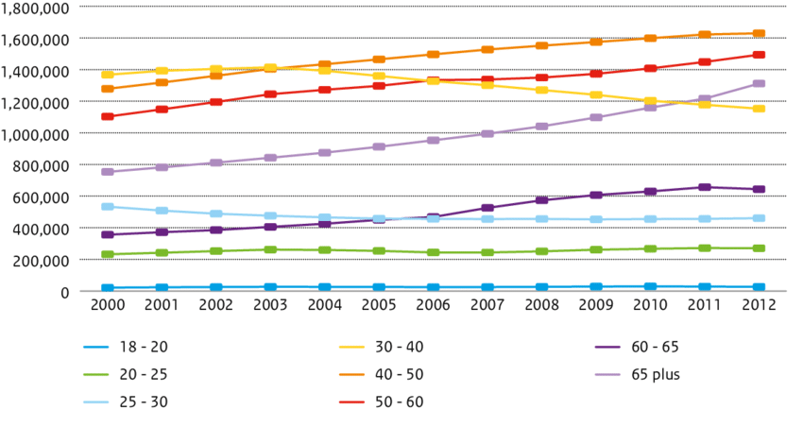

Hình 1: Biểu đồ thống kê độ tuổi sở hữu xe ở Netherland

Từ những nhận biết về độ tuổi của nhóm người dùng chính của ứng dụng. Nhóm đã quyết định thiết kế giao diện hệ thống theo phong cách đơn giản và chuyên nghiệp với nhiều hình ảnh to và khung nhập chữ rõ ràng (giúp người dùng có thị giác suy giảm do tuổi tác có thể dễ dàng tương tác với ứng dụng hơn).

Bên cạnh đó, các component chính trong app được viết gọn lại thành các Theme và Style để có thể sử dụng lại các thiết kế đã có và tạo cảm giác đồng nhất khi sử dụng app. Bên cạnh đó các code xử lý layout bên trong các activity cũng được viết thành các hàm và có chú thích đặt tên rõ ràng nhằm hỗ trợ mục đích reuse/ share code giữa các thành viên.

### **Một số ví dụ:**

Sau đây là một số hình ảnh ứng dụng được thiết kế theo phương hướng đã được nêu ở mục 1:

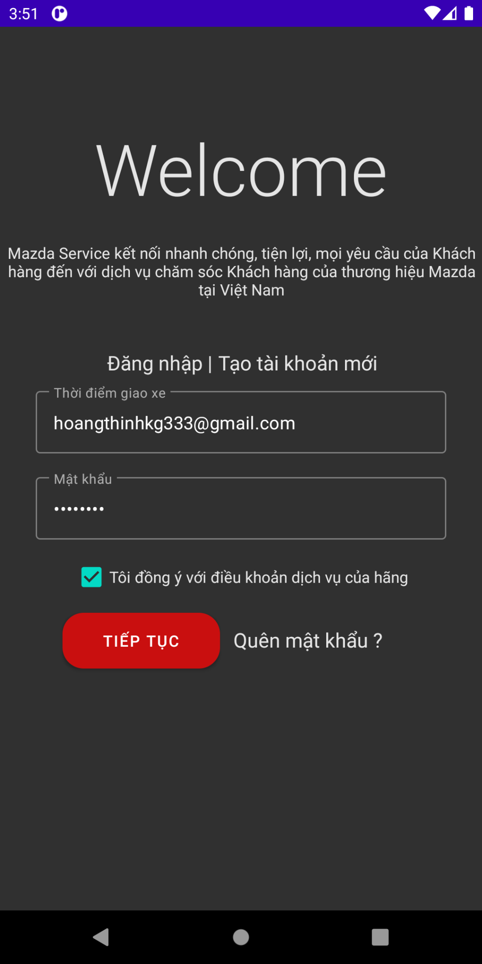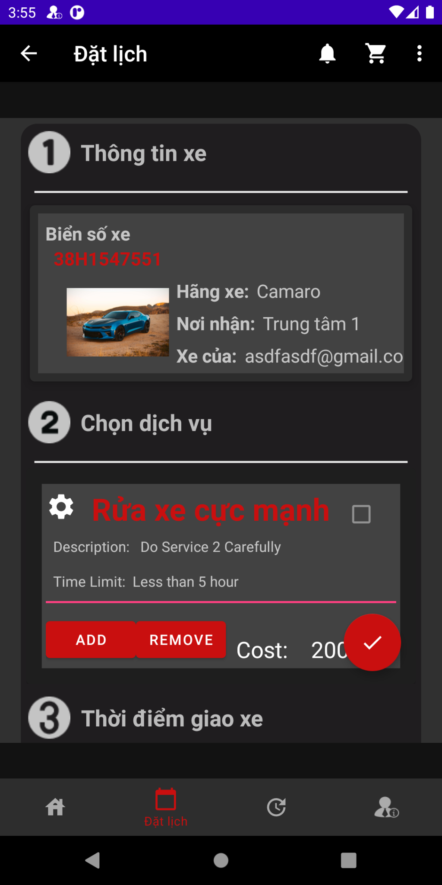

Giao diện đăng nhập đặt lịch của hệ thống

Ứng dụng được xây dựng với nhiều thành phần giúp người dùng dễ dàng navigate giữa các screen chính của ứng dụng.

Ví dụ:

* **Bottom Navigation Bar**: Di chuyển qua lại dễ dàng giữa các phần chính của ứng dụng (Home Screen, Booking Screen, Service History, Client Info)
* **Back Arrow** (trên **toolbar**): Giúp người dùng navigate up trở lại activity chính của ứng dụng khi ở một screen nào đó ở tầng dưới của backstack

Một số đoạn code được viết để hỗ trợ reuse:

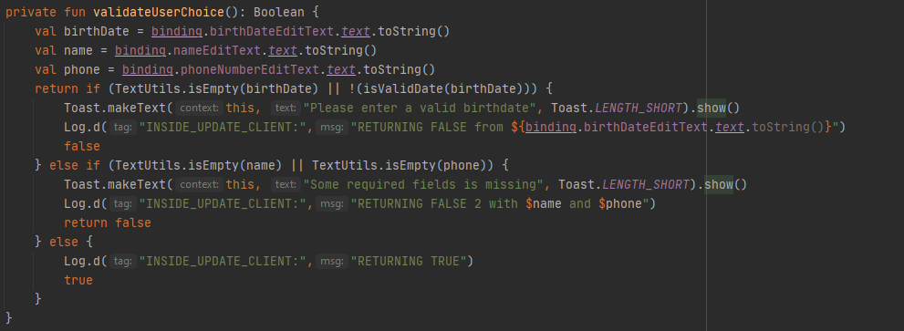

Hàm hỗ trợ validate input của người dùng

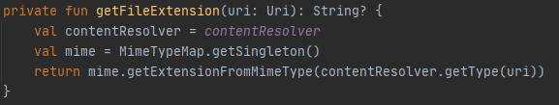

Hàm hỗ trợ lấy định dạng của Uri được truyền vào

Việc đặt lịch bảo dưỡng xe trở nên rất dễ dàng và rất ít thao tác từ người dùng với các **Spinner Widget và DateTimePicker Dialog** hỗ trợ người dùng chọn một lần thông tin cho nhiều trường khác nhau thay vì phải nhập tay vào (riêng trường mô tả phải nhập tay vào do không thể dự đoán trước được các input)

Các **TextView** và các **EditText** được sử dụng để hiển thị đều là các component được hỗ trợ bởi thư viện Material Component của google nhằm giúp lập trình viên dễ dàng tạo các layout đẹp và sang trọng cho app. Sau đây là một số ví dụ về **MaterialTextView** và **MaterialEditText** được wrap trong một **TextInputLayout** đã được sử dụng trong app:

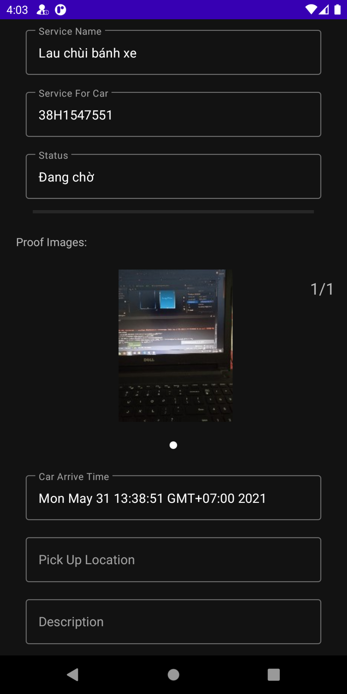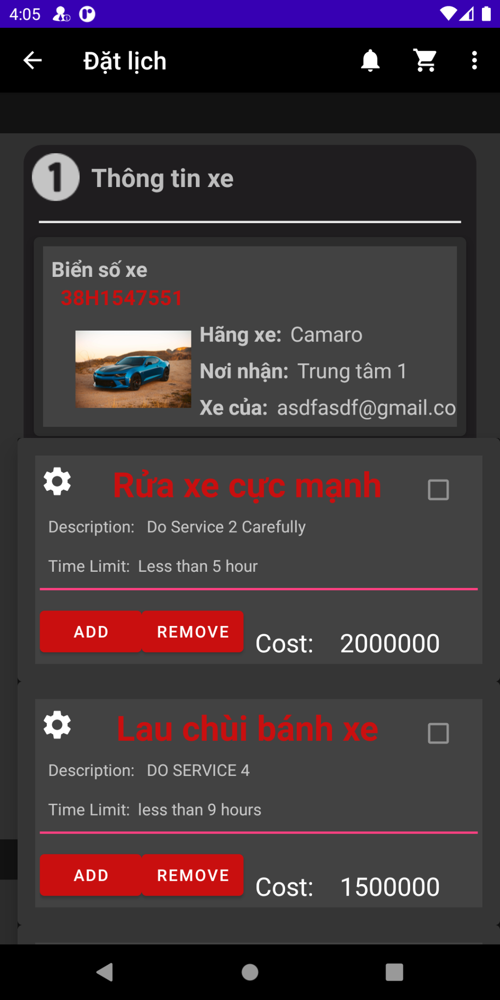

Các **MaterialEditText** (trái) và **MaterialCardView**(Phải) chứa các **MaterialTextView** như một **SpinnerItem** để người dùng chọn đặt lịch một service.

## **Back-end:**

Về mặt back-end, nhóm sử dụng Database là các dịch vụ của Firebase như sau:

* **Cloud Firestore:** Nơi lưu giữ gần như toàn bộ thông tin chính của hệ thống. Thông tin về từng khách hàng, các xe họ sở hữu và các dịch vụ cho từng xe
* **Cloud Storage:** Nơi lưu giữ các file hình ảnh (Hình ảnh người dùng, hình ảnh xe, hình ảnh minh chứng của các service)
* **Firebase Authentication Service:** Dịch vụ xác thực của firebase, thông tin người dùng của hệ thống (Hiện tại hệ thống đang chỉ hỗ trợ đăng nhập bằng email và mật khẩu). Sau khi người dùng đăng ký, tên đăng nhập và mật khẩu sẽ được lưu ở dịch vụ của Firebase Authentication nhưng quyền hạn của người dùng (Quản lý/ Nhân viên Garage hoặc customer sẽ được lưu lại ở class Customer/User ở **Cloud Firestore**).

Do toàn bộ dữ liệu hữu ích với người dùng sẽ được lưu ở Firebase. Do đó, mỗi khi module ứng dụng cần dữ liệu thì sẽ query trực tiếp data từ Firebase. Tuy nhiên, do thông tin về người dùng dường như là thiết yếu với mọi module (đặt app, xem thông tin, thanh toán, …). Thông tin về người dùng sẽ được cache ở **Repository Object** của hệ thống (Object là một feature có sẵn của Kotlin hỗ trợ người dùng tạo các class **Singleton**). Mô hình kiến trúc của hệ thống nhóm đã tận dụng để xây dựng ứng dụng chính là mô hình **MVVM + LiveData + Data Binding** được hỗ trợ chính thức bởi các thư viện **JetPack Component** của google nhằm mục đích giảm bớt công sức của các thành viên trong nhóm trong quá trình hiện thực các luồng xử lý real-time và đồng bộ của ứng dụng.

### **Mô hình kiến trúc MVVM:**

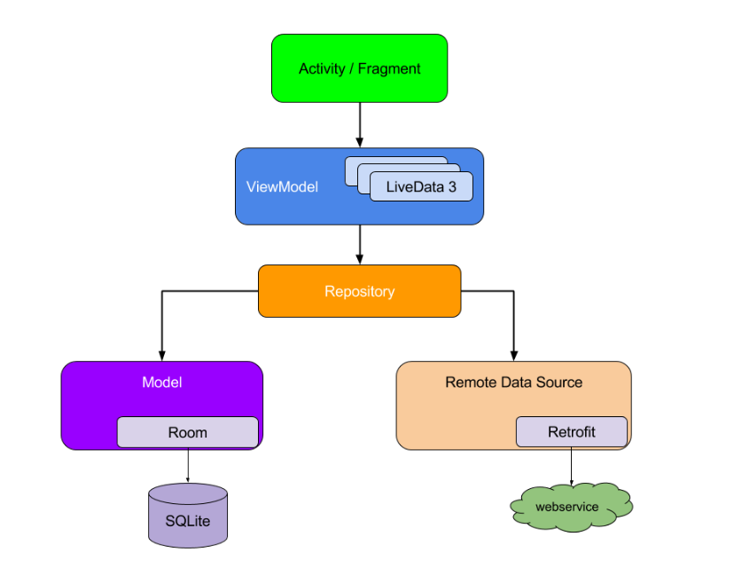

Tổng quan mô hình kiến trúc MVVM

Mô hình trên cho ta một cái nhìn tổng quát các thành phần chính và vai trò của chúng trong kiến trúc chung của một ứng dụng:

* **Activity/Fragment**: Đây là các class có liên quan trực tiếp đến xử lý các event về UI và update dữ liệu lên giao diện của ứng dụng.
* **ViewModel**: Class chuẩn bị tất cả data cần thiết cho Activity/Fragment để hiển thị. ViewModel có thể (nhưng không bắt buộc) chứa các logic của tầng business (như kéo dữ liệu từ Database về, update thông tin, network,...). ViewModel được thiết kế để có thời gian sống lâu hơn Activity và Fragment mà chúng được gọi khởi tạo (Để tránh bị leak memory và một số lỗi khác liên quan đến vòng đời của Activity và Fragment, ví dụ: xoay màn hình)
* **Repository:** Đây có thể coi như là Database về mặt luận lý của ứng dụng. Repository sẽ chứa các lệnh liên quan đến fetch data, xử lý network. Chứa các dữ liệu để dễ dàng gắn vào các class Model.
* **Model:** Dữ liệu vật lý của ứng dụng. Như trong hình ví dụ là Room hiện thực bởi SQLite cho phép ứng dụng lưu trữ một số thông tin lên bộ nhớ vật lý của thiết bị (Hữu ích nếu ứng dụng cho phép sử dụng Offline)
* **RemoteDataSource:** Đây là nơi chứa các class hiện thực việc lấy data từ một **WebService** thông qua các endpoint.

Ví dụ: Hiện thực API thông qua Retrofit để gọi các lệnh **GET/PUT/PATCH/DELETE** thông qua các endpoint của một webserver

Ở trên là mô hình lý tưởng của một ứng dụng MVVM. Tuy nhiên, do đặc thù của Firebase (Với các dịch vụ cụ thể đã cung cấp) và mức độ dễ sử dụng của các API đã được hỗ trợ.

Nhóm đã sử dụng một mô hình “Hơi khác” so với MVVM chuẩn. Cụ thể, hệ thống không hiện thực Local Persistence với Room và không lấy dữ liệu từ các WebService. Do đó, nhóm đã tăng trách nhiệm của ViewModel, Cho phép ViewModel là class xử lý luôn logic của ứng dụng và thực hiện các lệnh query và update database.

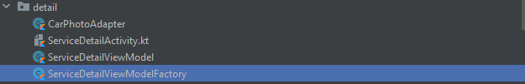

Một chức năng đơn giản với mô hình MVVM trong app khách hàng

**Tại sao lại chọn MVVM ?**

MVVM phân bổ trách nhiệm cho từng thành phần trong kiến trúc chung của hệ thống. Mỗi thành phần có trách nhiệm riêng của mình và chỉ phụ thuộc trực tiếp vào thành phần ngay dưới nó → Decoupling các thành phần trong hệ thống. Cụ thể, Activity/Fragment chỉ cần lo việc hiển thị data lên UI (không phụ trách việc lấy data) còn data sẽ được chuẩn bị bởi ViewModel (và Activity/Fragment không cần quan tâm data được lấy như thế nào bởi ViewModel. Ví dụ, qua local storage hay một API endpoint). ViewModel sẽ lo việc lấy đủ và đúng data từ Repository. Còn Repository thì lo việc xử lý logic và lưu các dữ liệu tạm thời để phục vụ ViewModel.

Việc phân bổ trách nhiệm cho từng thành phần như trên sẽ giúp ta dễ dàng kiểm tra tính đúng đắn của ứng dụng khi hoạt động và debug khi có lỗi logic trong việc hiện thực. Việc kiểm tra sẽ được hiện thực từ dưới lên (Ta sẽ viết các test kiểm tra các data được lấy từ Repository có đủ và đúng hay không → Kiểm tra rằng ViewModel lấy data từ Repository và thực hiện các chuyển đổi cần thiết → Kiểm tra dữ liệu được hiển thị trên giao diện) sẽ giúp ta đảm bảo rằng ứng dụng sẽ hoạt động đúng như đã thiết kế khi release nếu chúng ta viết các test tốt.

### **LiveData:**

LiveData là một class Data Holder chứa các dữ liệu có thể quan sát được. LiveData được hiện thực dựa trên design pattern Observer. Tuy nhiên, LiveData không chỉ là các attribute hiện thực class Observable trong design pattern. LiveData còn có thể quan sát được lifeCycle của các Activity và Fragment (Hoặc một subsclass của LifeCycleOwner). Do đó, khi data được wrap bởi LiveData thay đổi. Những thay đổi này chỉ xuất hiện lại trên giao diện của ứng dụng nếu như trạng thái hiện tại của LifeCycleOwner (thường là Activity hoặc Fragment) là từ mức STARTED hoặc RESUMED.

Cụ thể hơn về LiveData, vui lòng tham khảo link sau:

* [LiveData | Android Developers](https://developer.android.com/reference/android/arch/lifecycle/LiveData)

### **Data Binding:**

Data Binding cho phép bind dữ liệu từ một Model class lên thẳng các phần tử UI. Cụ thể, sử dụng các layout expression:

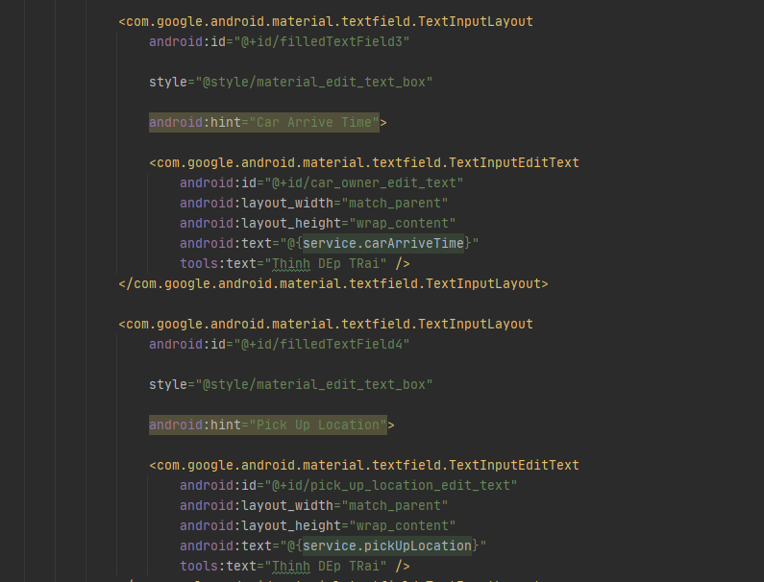

Dữ liệu từ model class Service được gán vào các trường EditText

Việc sử dụng kết hợp MVVM kết hợp với tính realtime của Firebase để chuẩn bị LiveData cho các Activity và Fragment. Sau đó, ta bind các data lấy được từ LiveData lên các file layout.

Kết quả sau cùng, ta có một ứng dụng realtime luôn tự động update liên tục các trạng thái mới đúng lúc (Không update khi activity hoặc fragment host chứa layout đang ở trạng thái inactive)

## **Database Design:**

Dù ta có thể có nhiều cách thiết kế database khác nhau dựa trên paradigm của Firebase (Json Document-Collection based). Ví dụ, để biểu diễn việc một khách hàng có nhiều xe khác nhau và mỗi xe đó có thể có nhiều service được đặt khác nhau ta có thể thiết kế kiến trúc database theo một số hướng như sau:

* **Nested Collection->Document->Collection->Document:**

Ta sẽ tạo một Collection User và mỗi Document User trong đấy sẽ có một reference tới một Car Collection và mỗi Car Document sẽ có một reference tới một Service Collection chứa các service Document.

* **Ưu điểm:** Bám sát cấu trúc dữ liệu thực tế. Dễ theo dõi và quản lý trên firebase
* **Nhược điểm:** Data service được sử dụng nhiều nhất nhưng lại nằm ở tầng sâu nhất. Query sẽ không thể tối ưu (cả về mặt hiệu năng và mức độ dễ hiện thực) được. Tệ hơn, khi ta retrieve một node collection thì toàn bộ document cũng sẽ được retrieve dẫn đến việc query thừa thãi. Thật vậy, chính document của firebase cũng không khuyến khích ta tạo quá nhiều lớp dữ liệu lồng vào nhau.
* **Flat Structure: Collection->Document.**

Ta sẽ tạo 3 Collection (cho User, Car và Service). Và toàn bộ document sẽ nằm trong các collection này.

* **Ưu điểm:** Query rất nhanh (tuy vẫn không hiệu quả nhưng thời gian là tối ưu do Firebase có thực hiện indexing cho các document) và đơn giản.
* **Nhược điểm:** Mỗi Collection có thể bị phình rất to → Khó quản lý và gỡ lỗi cho quản trị cơ sở dữ liệu.

Nhóm đã thống nhất lựa chọn thiết kế cơ sở dữ liệu theo hướng thứ 2 thuận tiện cho việc phát triển (trong môi trường học đường) và các query cũng trở nên đơn giản hơn → Dễ dàng tổ chức dữ liệu và gỡ lỗi → Rút ngắn thời gian phát triển.

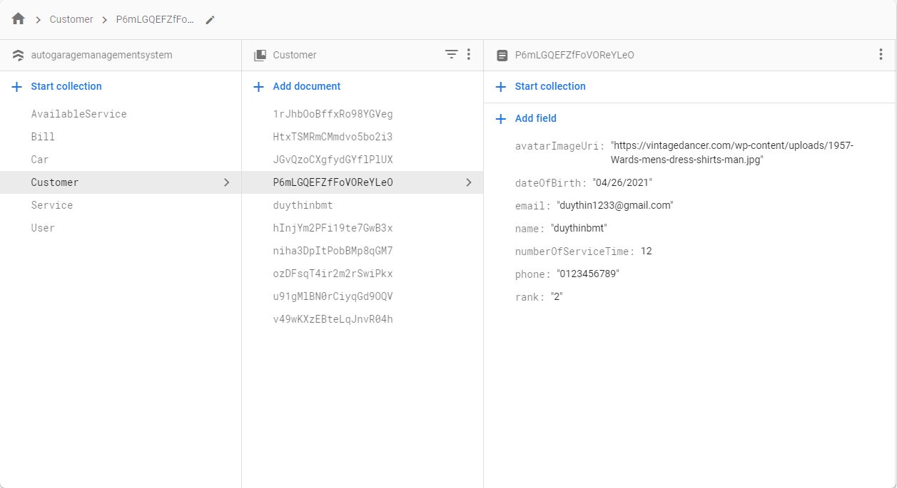

Toàn bộ các collection chứa dữ liệu hệ thống trên Firebase Firestore

Ngoài ra, nhóm còn tối ưu việc xử lý dữ liệu cho app bằng việc các model class trên app có liên quan tới việc lưu hình ảnh (ảnh khách hàng/xe/dịch vụ) bằng cách lưu các đường dẫn URI tới các hình ảnh (Chỉ là một chuỗi tới các hình ảnh được lưu Cloud Storage của Firebase) thay vì lưu thẳng hình ảnh vào model class. Điều này giúp giảm đáng kể lượng tài nguyên hệ thống (cụ thể là bộ nhớ RAM) cho ứng dụng khi scale (Số lượng người dùng tăng cao). Cụ thể, các object nằm trong bộ nhớ sẽ chỉ chứa chuỗi (nhẹ hơn rất nhiều so với một hình) và chỉ các có data đang hiện hữu trên UI mới cần load hình từ URI.

# **THIẾT KẾ GIAO DIỆN**

## **Ứng dụng dành cho khách hàng**

* **Đăng nhập + Đăng ký + Trang chủ:**

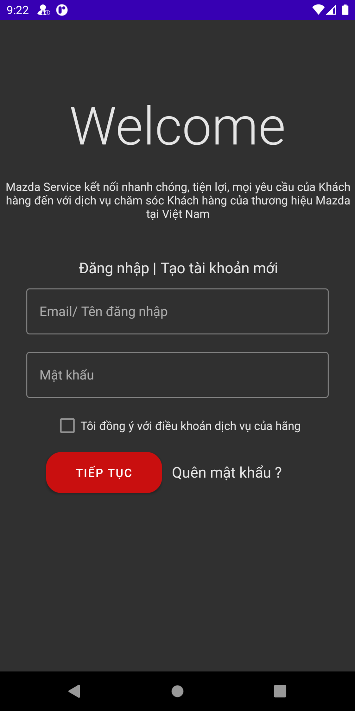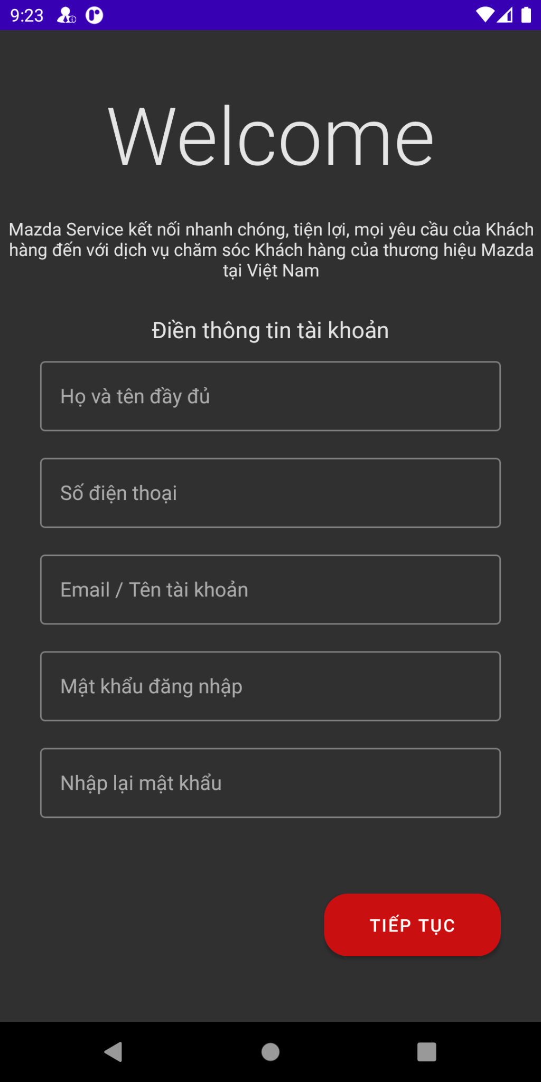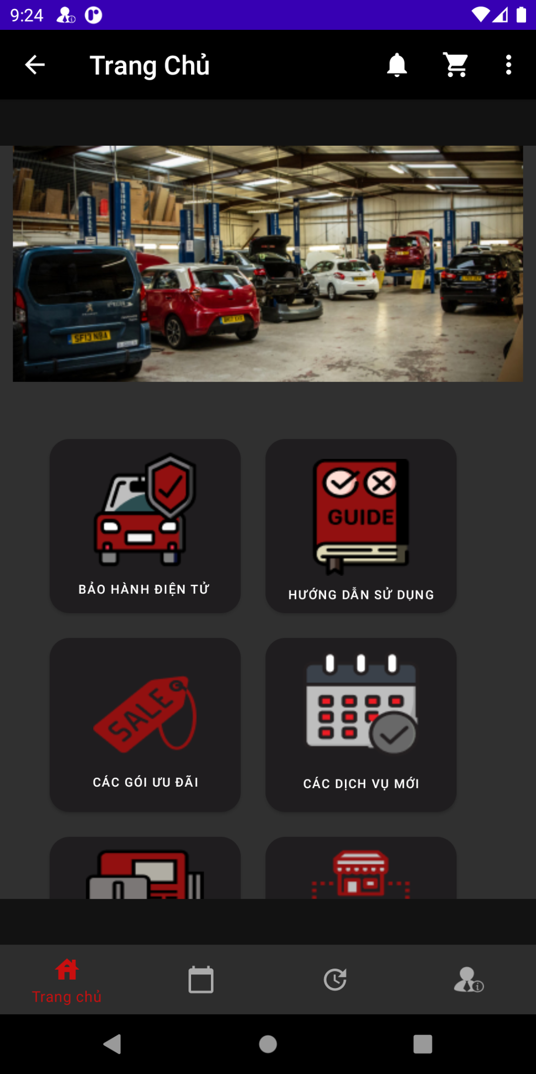

* **Đặt lịch + Xem Trạng Thái + Nhận báo giá/dịch vụ bão dưỡng**

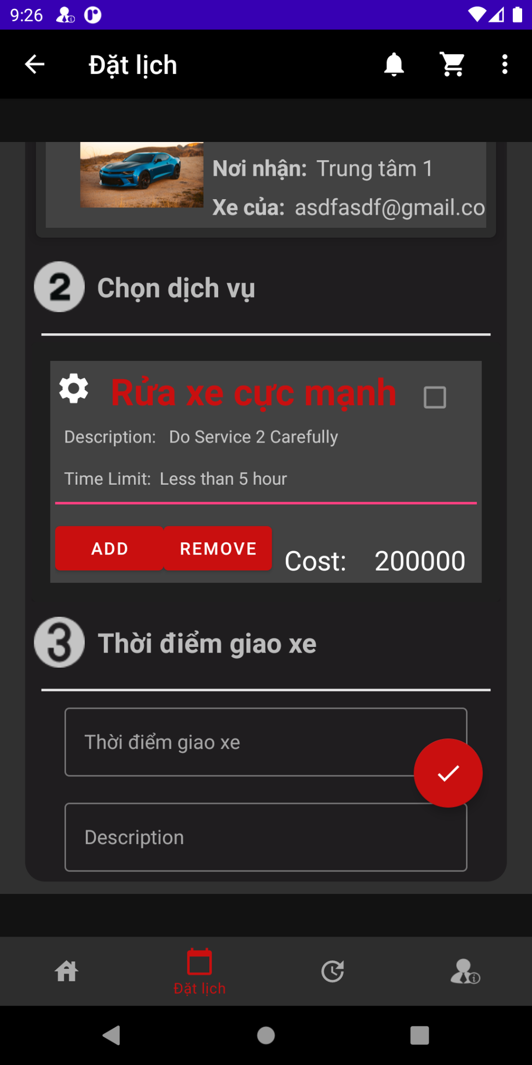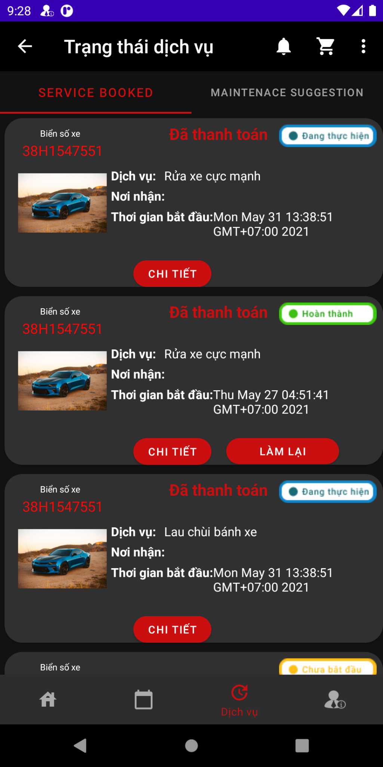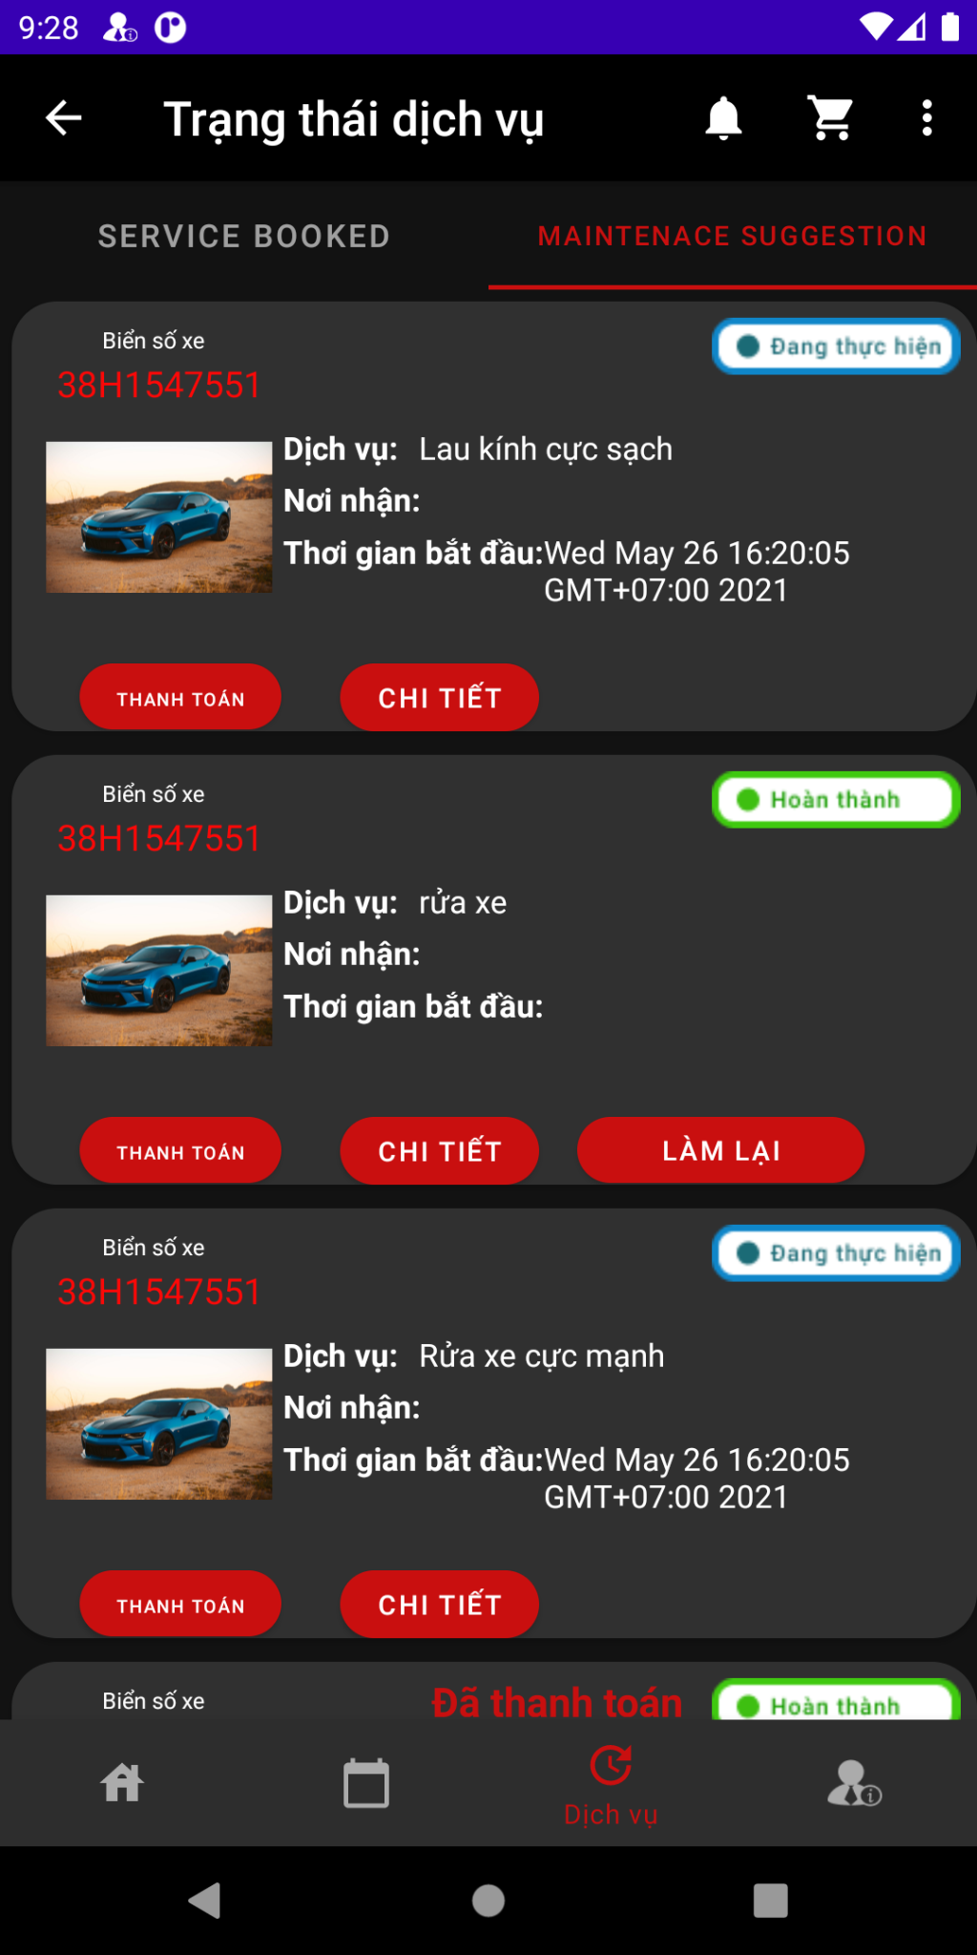

* **Thông báo**

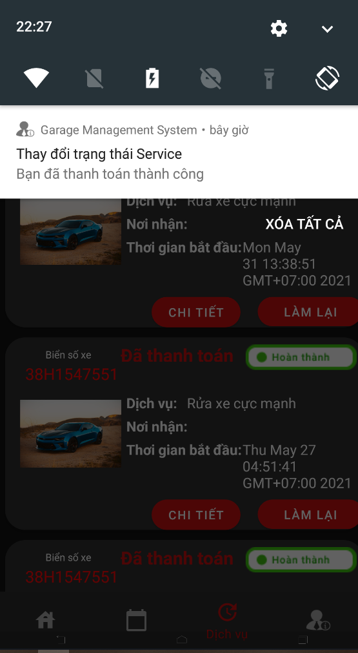

* **Thông tin khách hàng + Chỉnh sửa thông tin khách hàng**

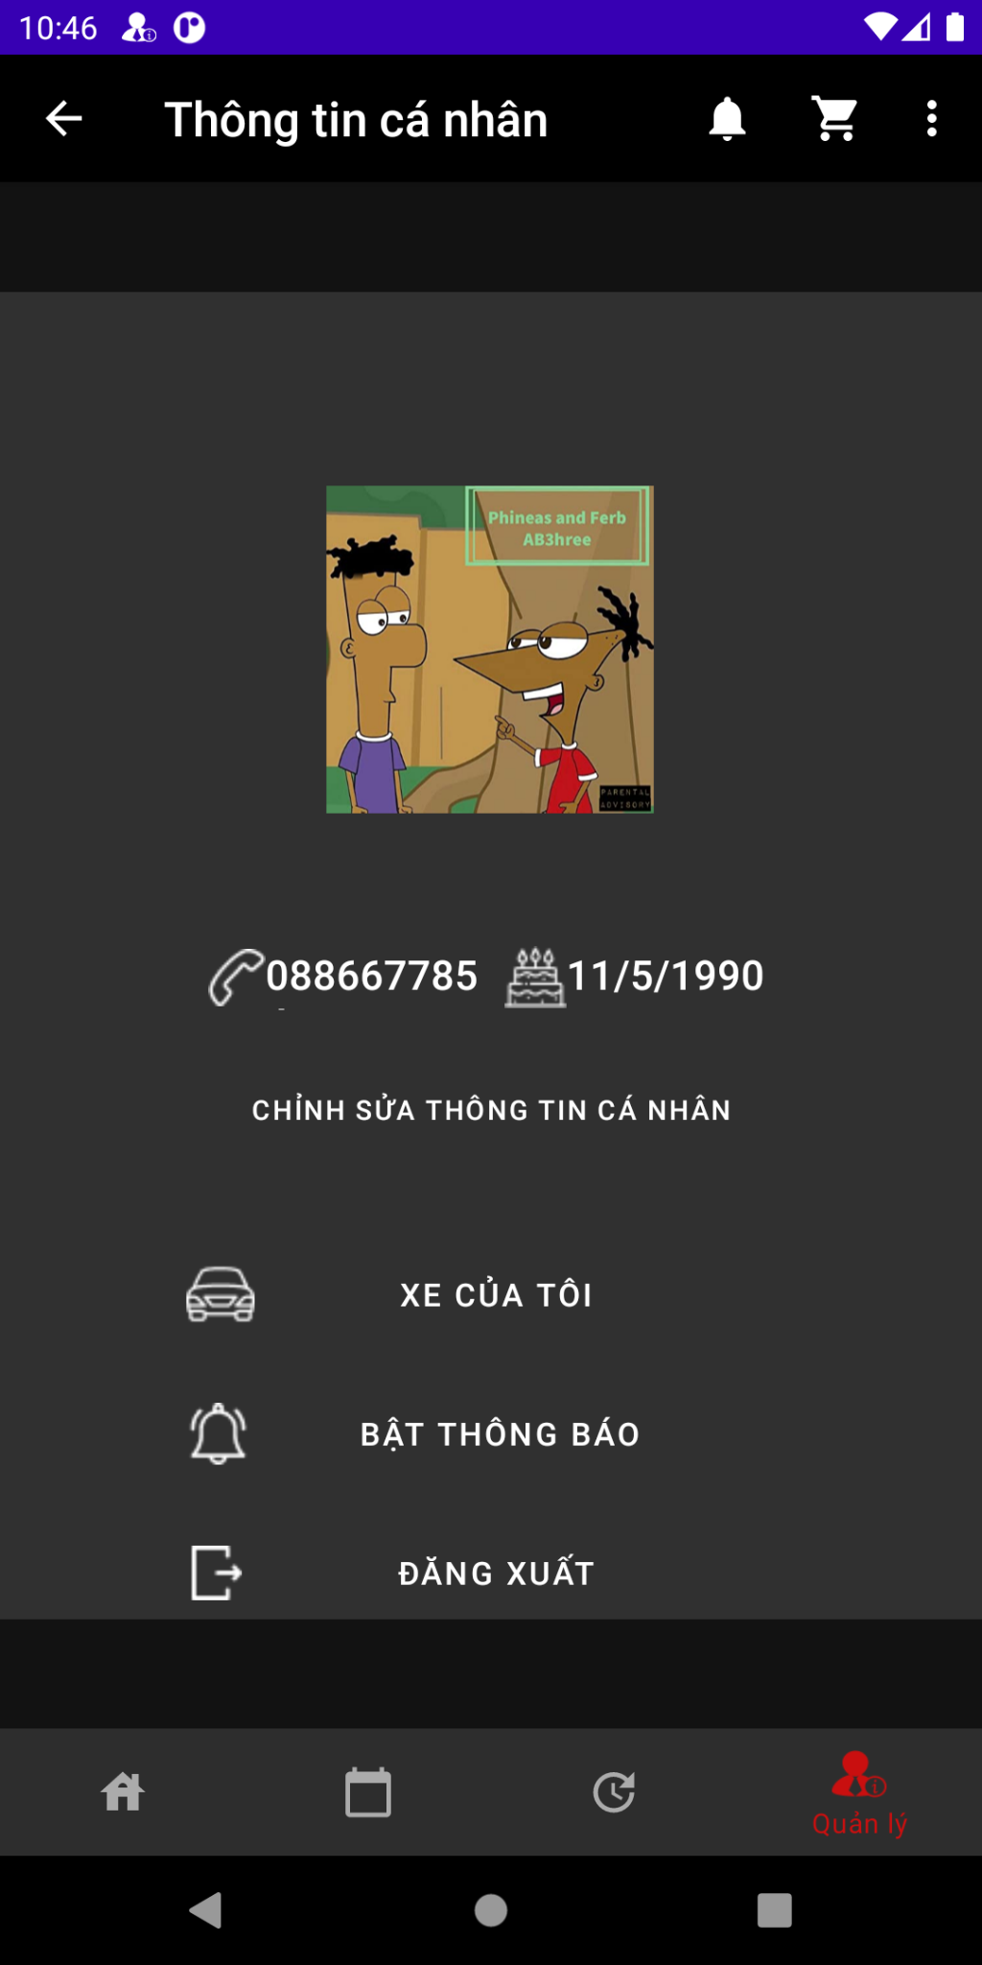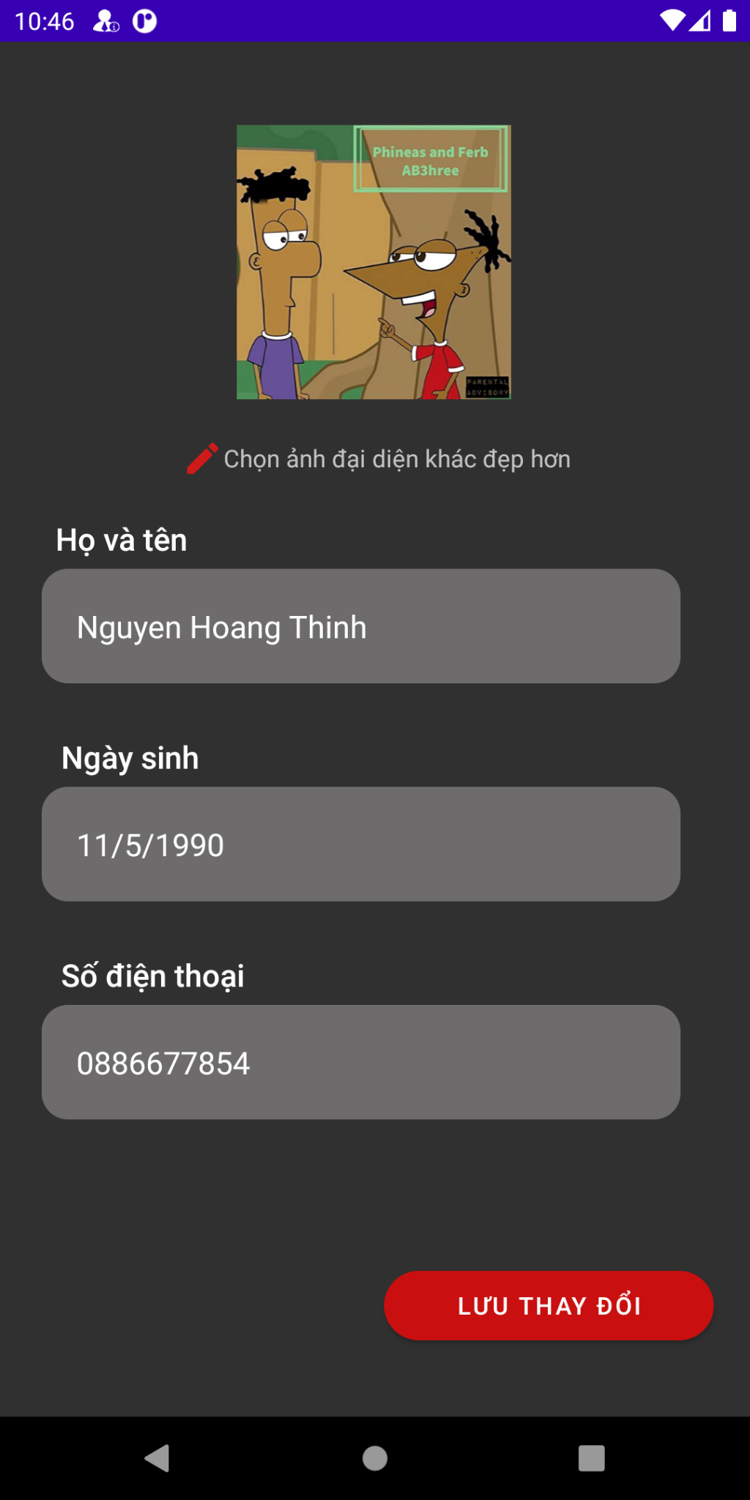

* **Danh sách xe + Thông tin chi tiết xe**

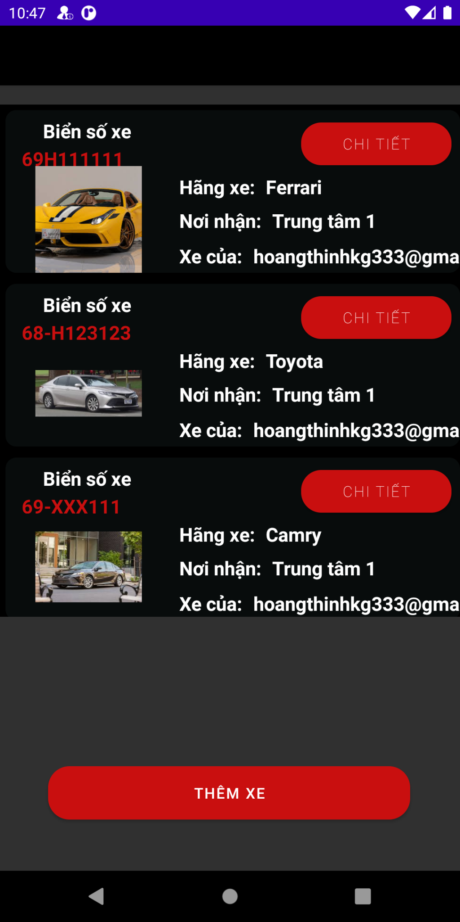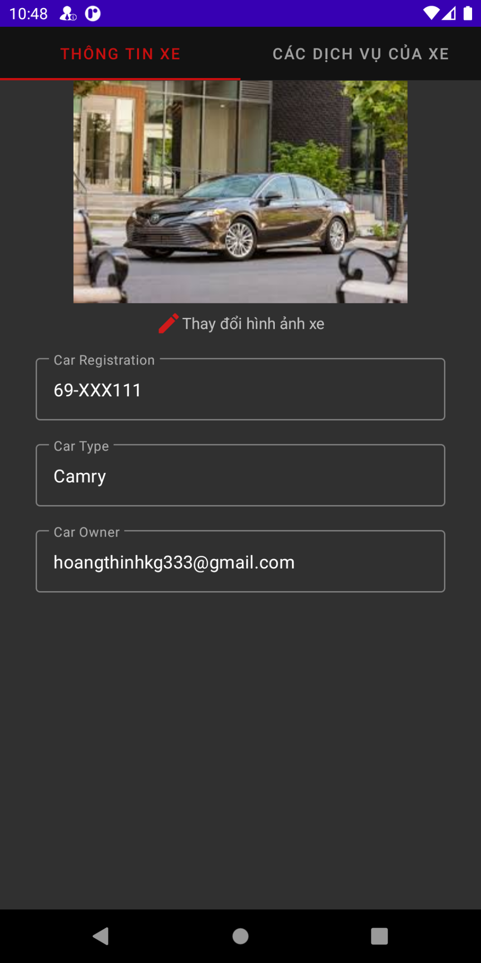

* **Chi tiết dịch vụ**

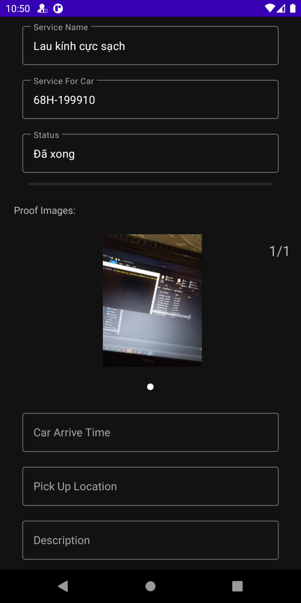

* **Thanh toán App-In-App với Momo**

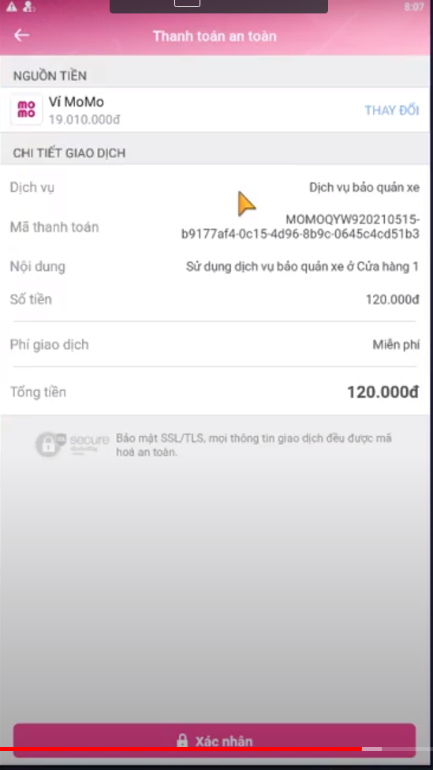

## **Ứng dụng dành cho trung tâm**

Màn login sử dụng giao diện đơn giản. Gồm 2 khung nhập text chính là tên đăng nhập và mật khẩu. Sử dụng button chữ đen trên nền đỏ. Còn background toàn màn hình là màu xám. Không quá đen tạo nên vẻ bắt mắt.

* **Màn hình chính**

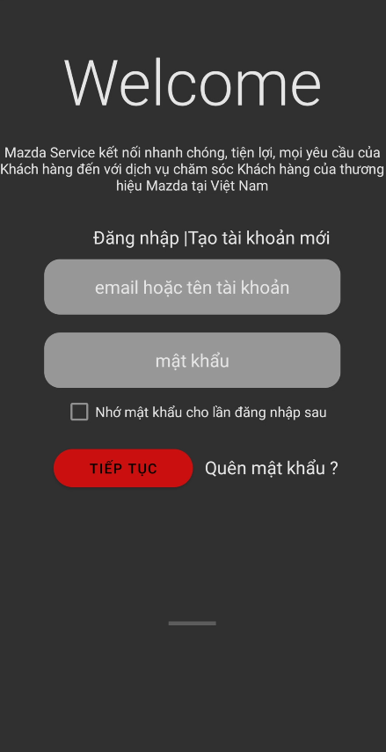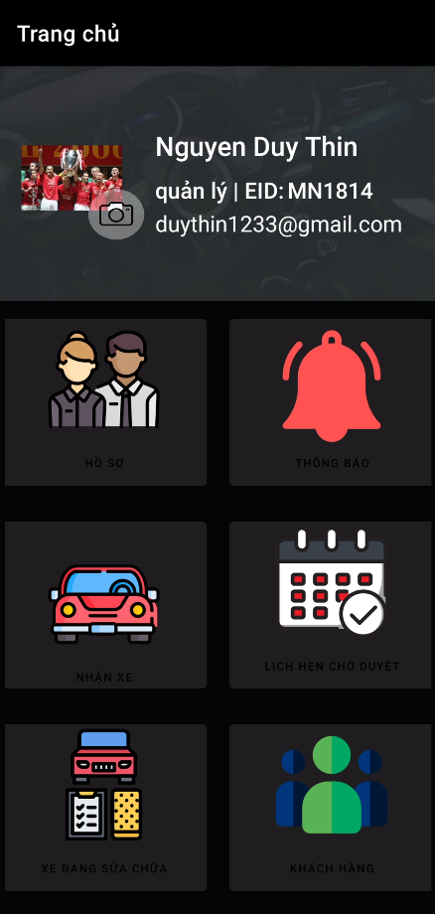

Màn login sử dụng giao diện đơn giản. Gồm 2 khung nhập text chính là tên đăng nhập và mật khẩu. Sử dụng button chữ đen trên nền đỏ. Còn background toàn màn hình là màu xám. Không quá đen tạo nên vẻ bắt mắt.

Màn hình chính bao gồm thông tin cơ bản về người dùng và một grid list các chứng năng của ứng dụng. Mỗi hình icon tương tự một chức năng.

* **Thông tin cá nhân**

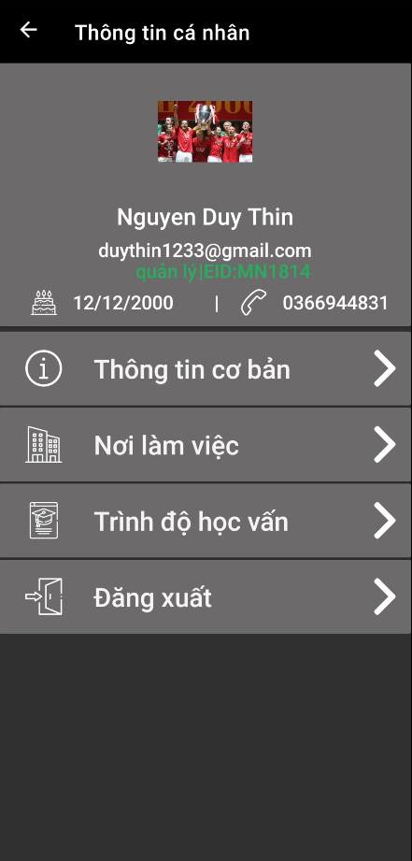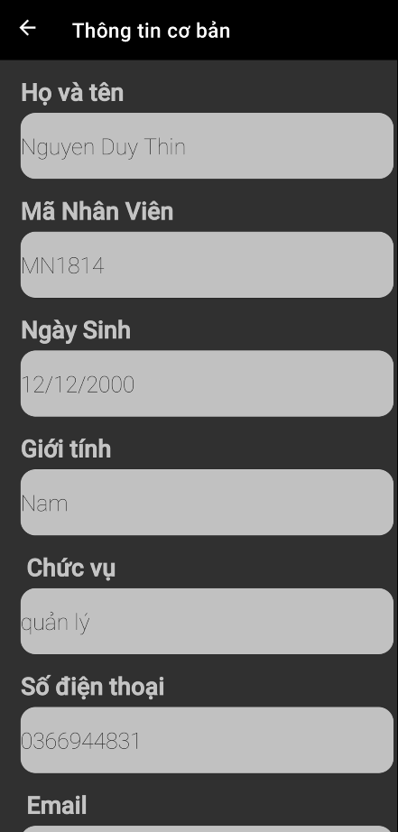

* **Danh sách xe nhận vào, danh sách xe đang chờ được nhận.**

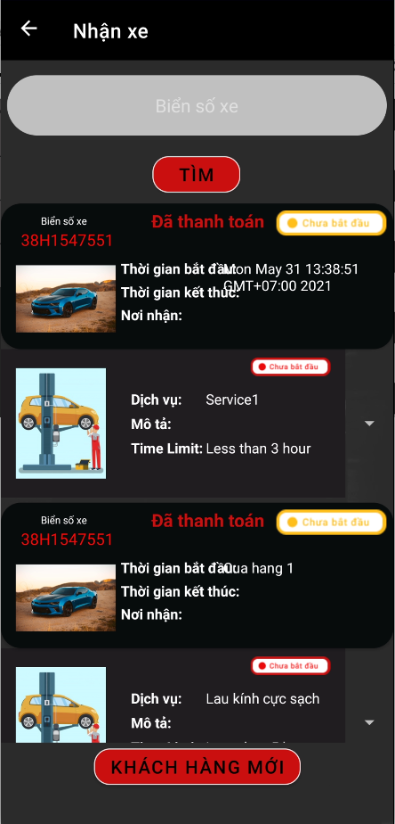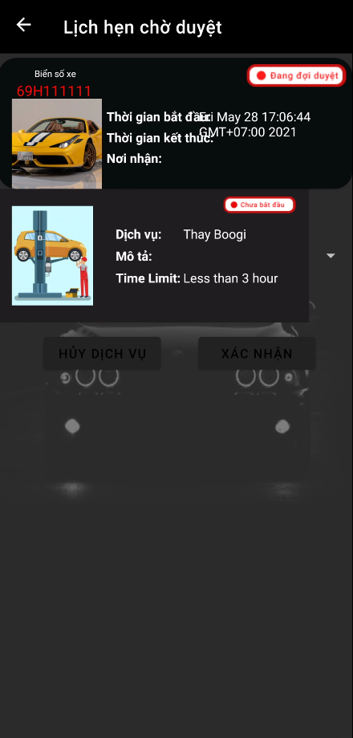

* **Danh sách xe đang được sửa chữa và danh sách từng dịch vụ và trạng thái đang được sửa chữa**

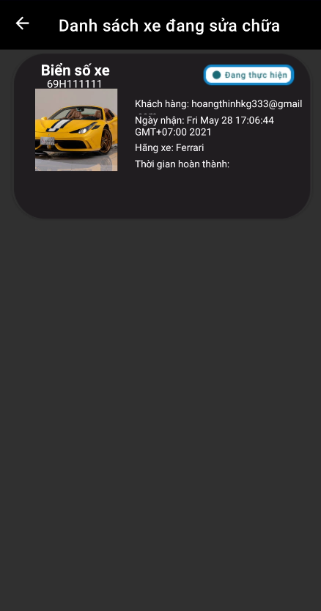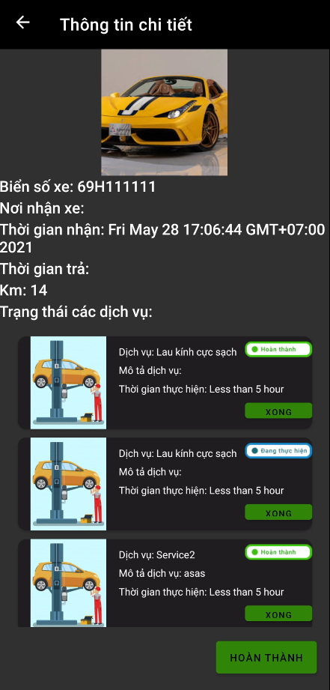

* **Danh sách khách hàng**

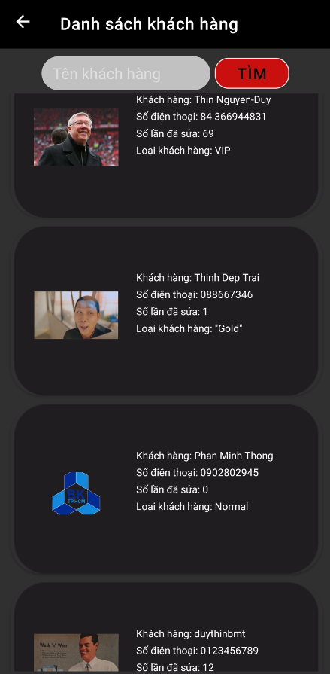

# **KẾT QUẢ KIỂM THỬ**

## **Yêu cầu cần kiểm thử**

### **Kiểm tra chức năng hệ thống:**

*Bên Khách hàng*

Kiểm tra đăng nhập, đăng xuất, tạo tài khoản, quên mật khẩu, đăng nhập bằng tài khoản từ các nền tảng khác (vd: facebook, google).

Kiểm tra các chức năng ở trang chủ: xem thông tin về bảo hành điện tử, hướng dẫn sử dụng, các gói nổi bật, đặt lịch bảo dưỡng, thông tin dịch vụ, hệ thống đại lý và nhận thông báo.

Kiểm tra các chức năng đặt lịch: lựa chọn xe, lựa chọn dịch vụ, chọn thời điểm giao xe, ghi chú.

Kiểm tra các chức năng Trạng thái dịch vụ: hiện các bảng dịch vụ, thanh toán bằng momo, gửi yêu cầu làm lại.

Kiểm tra chức năng thông tin các nhân: thay đổi thông tin cá nhân, thêm xe

*Bên Trung tâm*

Kiểm tra chức năng Nhận xe: có thể tìm lại được xe đã dùng dịch vụ hoặc thêm xe mới vào

Kiểm tra chức năng Lịch chờ hẹn duyệt: Có thể thấy được những dịch vụ được đặt thông qua app và duyệt những đơn hàng đó

Kiểm tra chức năng xe đang sửa chữa: Có thể thấy được những dịch vụ đang thực hiện có trong hệ thống và cập nhật trạng thái cho các dịch vụ đó

Kiểm tra các chức năng xem thông tin: xem hồ sơ các nhân, xem thông tin khách hàng

### **Kiểm tra giao diện người sử dụng**

Kiểm tra việc dễ dàng chuyển hướng thông qua mẫu thiết kế màn hình.

Kiểm tra giao diện phù hợp với người dùng

### **Kiểm tra hiệu năng (Performance testing)**

Xác nhận thời gian đáp ứng để đăng nhập. Hệ thống sẽ cung cấp cho việc đăng nhập không quá 30 giây

Xác nhận thời gian cập nhật trạng thái dịch vụ. Hệ thống sẽ tự động cập nhật trạng thái dịch vụ không quá 30 giây

* **Kiểm thử về chức năng**

|  |  |
| --- | --- |
| **Mục đích:** | Đảm bảo các chức năng của hệ thống hoạt động chính xác. |
| **Kỹ thuật:** | Các kết quả đã mong đợi xảy ra khi nhập vào dữ liệu hợp lệ.  Các thông báo hoặc cảnh báo lỗi xuất hiện khi nhập vào dữ liệu không hợp lệ |
| **Tiêu chí hoàn thành:** | Tất cả các chức năng đều đã được thực hiện  Tất cả các lỗi phát hiện đều được khắc phục |
| **Lưu ý:** | Các chức năng được thực hiện không quá phức tạp phù hợp với độ tuổi người tiêu dùng đối với app dành cho người dùng |

* **Kiểm thử về giao diện người dùng - User Interface Testing**

|  |  |
| --- | --- |
| **Mục đích** | Xác nhận:   * Việc đi lướt qua hệ thống cần test phản ánh chính xác các chức năng * Yêu cầu nghiệp vụ bao gồm giao diện giữa các trang màn hình, giữa các trường * Các đối tượng và các thuộc tính của cửa sổ như: menu, button, bảng có kích thước, vị trí, trạng thái và sự phù hợp với các chuẩn. |
| **Kỹ thuật:** | Với mỗi màn hình cần phải xác nhận rằng:   * Các cửa sổ đã được liên kết theo đúng trật tự - Các trạng thái của đối tượng trong mỗi màn hình và các đối tượng là chính xác. |
| **Tiêu chí hoàn thành:** | Mỗi cửa sổ màn hình đã xác nhận thành công:   * Giữ nguyên tính nhất quán với phiên bản và trong giới hạn tiêu chuẩn cho phép. |
| **Lưu ý:** | * Do người dùng chủ yếu thuộc độ tuổi từ thanh niên đến trung niên nên yêu cầu về giao diện app cho người dùng cần phù hợp với người dùng trong độ tuổi này. * Đối với app cho trung tâm cần thiết kế tối ưu hóa để nhân viên, quản lý sử dụng hiệu quả |

* **Kiểm thử về hiệu suất - Performance Testing**

|  |  |
| --- | --- |
| **Mục đích:** | Kiểm tra hiệu suất khi thực hiện các chức năng nhập và đặt lịch:   * Trong trường hợp chịu tải bình thường * Trong trường hợp chịu tải kém nhất |
| **Kỹ thuật:** | Sử dụng các thủ tục kiểm tra được xây dựng để kiểm tra chức năng:   * Chỉnh sửa các dữ liệu trong database để tăng số lượng dịch vụ * Sử dụng máy ảo để tạo ra nhiều khách hàng truy cập cùng một lúc |
| **Tiêu chí hoàn thành:** | Không gây ra lỗi trong số lượng truy cập tối đa và kết thúc trong khoảng thời gian mong muốn hoặc trong khoảng thời gian cho phép |
| **Lưu ý:** |  |

## **Kết quả kiểm thử**

|  |  |  |  |
| --- | --- | --- | --- |
| **Chức năng** | **Mô tả** | **Tình trạng** | **Kết quả** |
| Tạo tài khoản | Tài khoản mới được tạo ra | Hoàn tất | Thành công |
| Đăng nhập | Đăng nhập thành công vào ứng dụng | Hoàn tất | Thành công |
| Quên mật khẩu | Gửi thông tin tài khoản về email của khách hàng | Hoàn tất | Thành công |
| Thông tin bảo hành | Xem các thông tin liên quan đến bảo hành của dịch vụ | Hoàn tất | Thành công |
| Thông tin lịch bảo dưỡng | Xem các thông tin liên quan đến bảo dưỡng hỗ trợ cho việc đặt lịch | Hoàn tất | Thành công |
| Hướng dẫn sử dụng | Hướng dẫn khách hàng sử dụng được app | Hoàn tất | Thành công |
| Thông tin các gói dịch vụ | Xem các thông tin liên quan đến các gói dịch vụ | Hoàn tất | Thành công |
| Nhận thông báo | Nhận được thông báo từ ứng dụng | Hoàn tất | Thành công |
| Đặt lịch | Đặt được dịch vụ với các thông tin đầy đủ | Hoàn tất | Thành công |
| Xem trạng thái dịch vụ | Kiểm tra được dịch vụ đã đặt cùng với tình trạng đồng thời xem những số liệu chi tiết | Hoàn tất | Thành công |
| Thanh toán | Thanh toán dịch vụ thông qua ví điện tử momo | Hoàn tất | Thành công |
| Gửi yêu cầu làm lại | Gửi được yêu cầu làm lại cho bên cửa hàng | Hoàn tất | Thành công |
| Thay đổi thông tin | Thay đổi được thông tin cá nhân | Hoàn tất | Thành công |
| Thêm xe | Thêm được xe mới vào dữ liệu cá nhân | Hoàn tất | Thành công |
| Giao diện người dùng | Khảo sát người dùng về giao diện và thao tác trên ứng dụng | Hoàn tất | Thành công |
| Hiệu suất | Hiệu suất đạt được yêu cầu đề ra | Hoàn tất | Thành công |
| Nhận xe | Tìm được xe cũ từng sử dụng dịch vụ và thêm được xe mới | Hoàn tất | Thành công |
| Duyệt lịch | Thấy được những dịch vụ được đặt online qua app và duyệt những lịch đó vào hệ thống | Hoàn tất | Thành công |
| Xe đang sử dụng dịch vụ | Xem được các dịch vụ đang được thực hiện và duyệt được khi hoàn tất | Hoàn tất | Thành công |

# **HƯỚNG DẪN DEPLOY VẬN HÀNH QUYỂN QUẢN TRỊ**

Đầu tiên cài đặt ứng dụng dành cho bên trung tâm quản lý việc bảo dưỡng xe

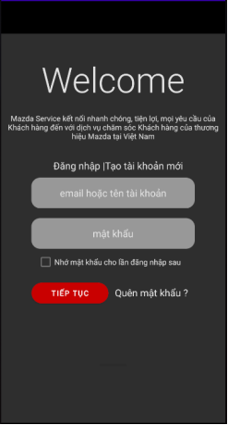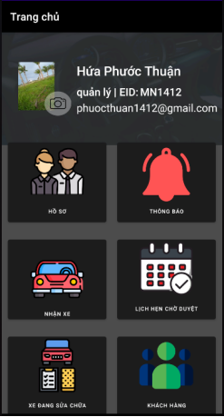

Sử dụng tài khoản dành cho quản lý, nhân viên để đăng nhập vào ứng dụng

Ở giao diện trang chủ bấm vào ô để thực hiện những chức năng mong muốn

Đối với những xe được đặt trực tiếp với cửa hàng không đặt lịch trước. Bấm vào ô Nhận xe

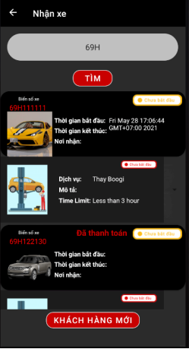

Ở đây người dùng có thể tìm thấy những khách hàng cũ đã từng sử dụng qua dịch vụ

Nếu gặp khách hàng mới thì bấm vào nút Khách hàng mới để nhập thông tin khách hàng

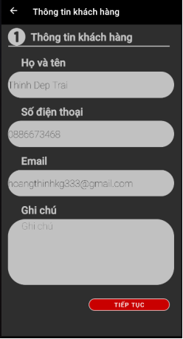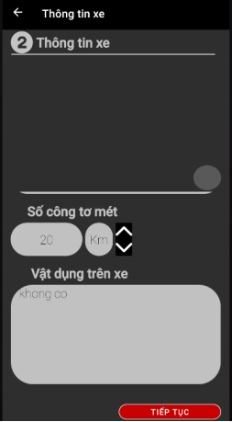

Đối với khách hàng cũ những thông tin này sẽ được tự động nhập sẵn, còn với khách hàng mới người dùng phải tự nhập

Sau đó nhấn tiếp tục

Đến phần thông tin xe cũng tương tự với thông tin khách hàng. Tuy nhiên chỉ số công tơ mét sẽ được nhân viên cập nhật lại

Sau đó nhấn tiếp tục

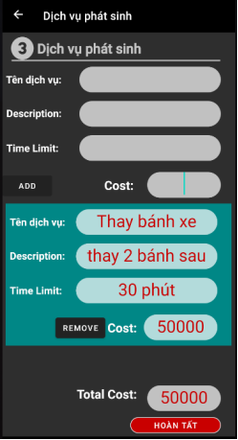

Ở phần dịch vụ phát sinh ngoài những dịch vụ mà khách đã từng sử dụng có thể thêm những dịch vụ khác ( đối với khách hàng mới thì bắt buộc cần thông tin này )

Sau đó bấm hoàn tất dịch vụ sẽ được cập nhật lên hệ thống

Đối với những khách hàng đặt lịch online qua app. Ở trang chủ, bấm vào ô Lịch hẹn chờ duyệt

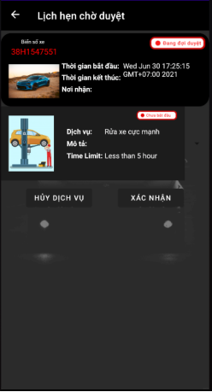

Những dịch vụ được đặt thông qua app sẽ liệt kê tại đây. Bấm xác nhận sẽ cập nhật dịch vụ đó lên hệ thống

Sau khi hoàn tất dịch vụ đang có trong hệ thống. Ở trang chủ bấm vào ô Danh sách xe đang sửa chữa

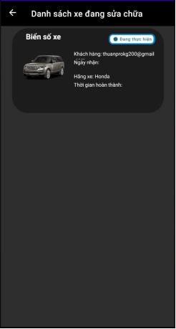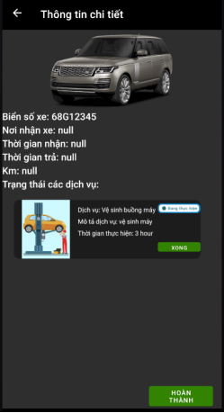

Những xe đang có dịch vụ trong hệ thống sẽ được liệt kê tại đây

Bấm vào xe để xem thêm thông tin chi tiết

Nếu dịch vụ đó đã hoàn tất bấm vào nút Hoàn thành. Nếu khách hàng sử dụng app sẽ được cập nhật trạng thái

# **HƯỚNG DẪN NGƯỜI DÙNG CUỐI**

Đầu tiên cài đặt app trên App store

Khởi động app từ điện thoại

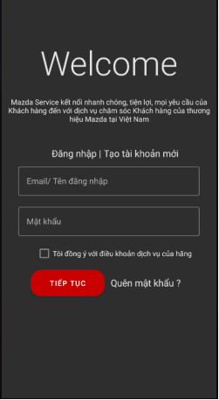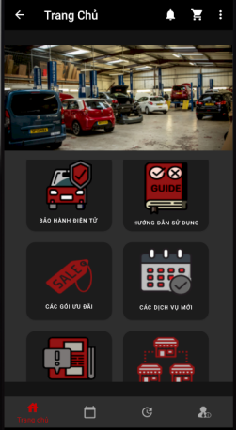

Tạo tài khoản để đăng nhập hoặc có thể sử dụng tài khoản Facebook hay google. Nếu chưa có tài khoản có thể đăng ký tài khoản mới bằng cách chọn tạo tài khoản mới

Ở giao diện trang chủ bấm vào các ô để xem thông tin tương ứng

Ấn vào biểu tượng cái chuông để xem các thông báo từ app

Lựa chọn các biểu tượng ở thanh công cụ bên dưới để có thể lựa chọn để thực hiện các chức năng chính khác

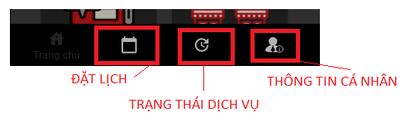

Nếu khách hàng chưa đăng ký xe trên ứng dụng đầu tiên cần vào Thông tin cá nhân -> Xe của tôi -> Thêm xe

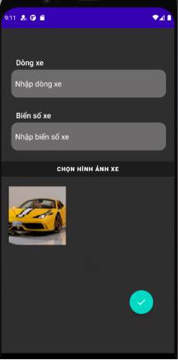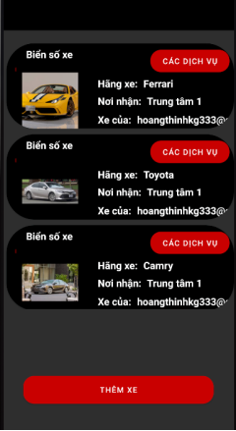

Sau đó điền thông tin cần thiết cho xe. Sau khi hoàn tất trong phần Xe của tôi sẽ xuất hiện xe của khách hàng

Tiếp theo để đặt 1 dịch vụ cho xe. Lựa chọn vào biểu tượng Đặt lịch từ trang chủ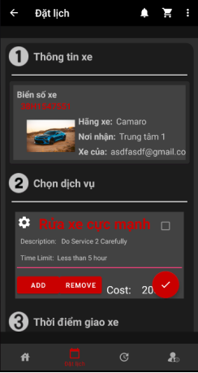

Lựa chọn xe, dịch vụ muốn sử dụng và thời điểm giao xe

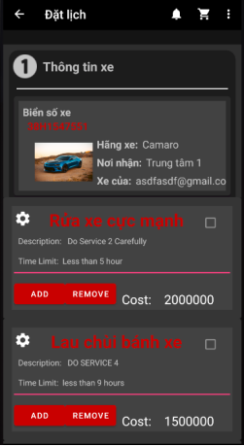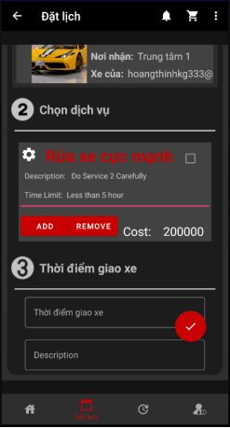

Sau đó chọn vào biểu tượng vòng tròn đỏ tích trắng để xác nhận dịch vụ được đặt

Để có thể kiểm tra lại dịch vụ đã được đặt cũng như theo dõi quá trình thực hiện. Lựa chọn vào biểu tượng Dịch vụ từ trang chủ

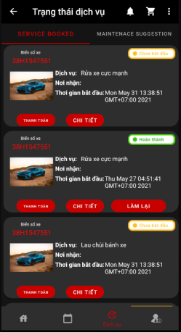

Ở đây tùy vào trạng thái dịch vụ mà người dùng có thể thực hiện các chức năng khác nhau